Информация
о проведённых мероприятиях, приуроченных
к профессиональному празднику День психолога
в МБОУ Весеннинской ООШ

В рамках мероприятий, посвящённых профессиональному празднику День психолога,
в МБОУ Весеннинской ООШ
21.11.2018 среди учащихся 1 – 4 классов проводилось развивающее занятие «Как управлять своими эмоциями», направленное на снижение агрессивности среди младших школьников.

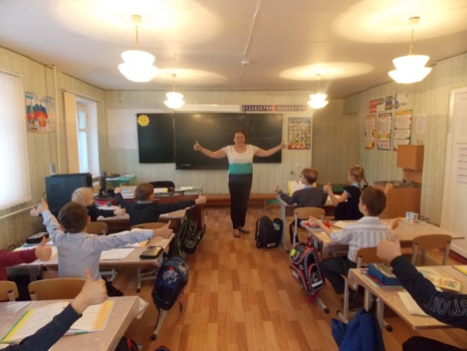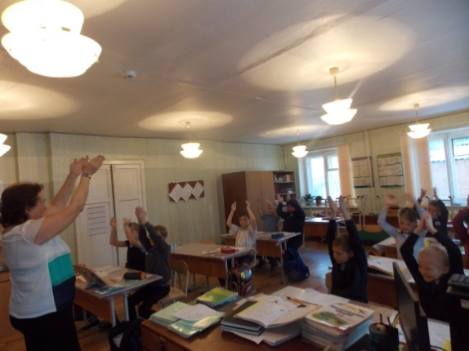

26.11.2018 была проведена Квест-игра для обучающихся 5 – 9 классов «Выход из лабиринта», где учащиеся учились взаимодействию в группах. К концу мероприятия детьми был достигнут определённый результат: понятие, что работа команды зависит от успехов каждого члена команды и только вместе можно найти выход из жизненного лабиринта и взрослые могут дать хороший совет.

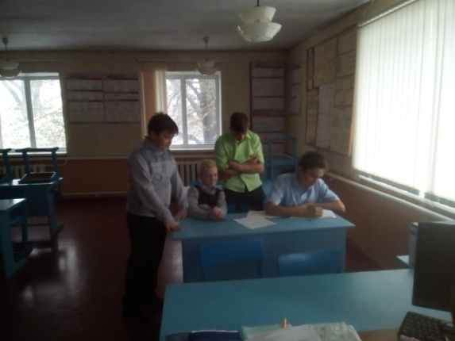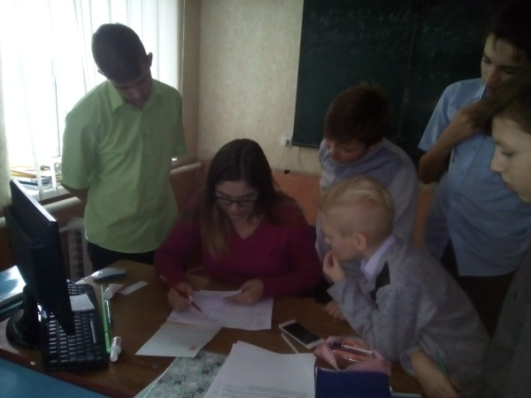

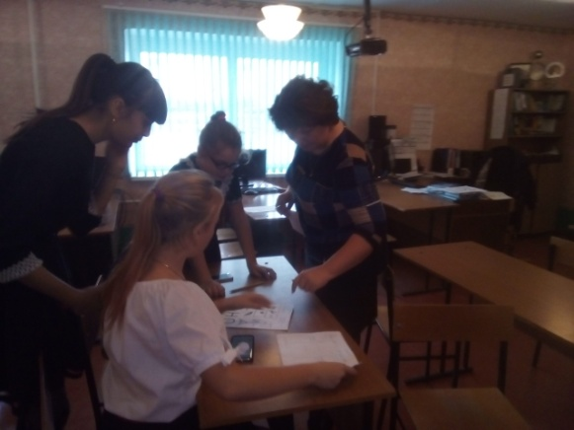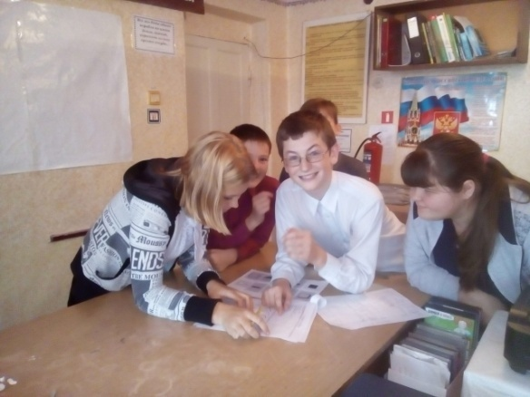

Психолог МБОУ Весеннинской ООШ: Бакаева Наталья Владимировна

